手把手教你使用志愿者网站

在加拿大，做志愿活动对高中生来说是一项少不了的体验。作为一个不止注重学术的国家，加拿大也格外重视学生的素质教育。高中学子们需要至少 30 小时的有偿，职业规划，以及社区志愿者服务，才可达到 BC 省的毕业要求。

可是，学生怎样才能在数不胜数的选择中找到自己适合且喜欢的一份义工呢？ 7月21日，维多利亚教育局邀请了两位Volunteer Victoria（志愿者协会）的工作人员，Arista和Sophie，来到61学区的Upland校区给国际学生们带来了一场实用的志愿者网站介绍。通过使用Volunteer Victoria的网站，学生可以看到更多志愿机会，寻找自己感兴趣的位置，以及更加方便地了解到此位置的相关信息。

使用志愿者网站的操作方法非常简单。
网上搜索Volunteer Victoria的官方网站，或者进入链接https://victoria.volunteerattract.com/
找到以下页面
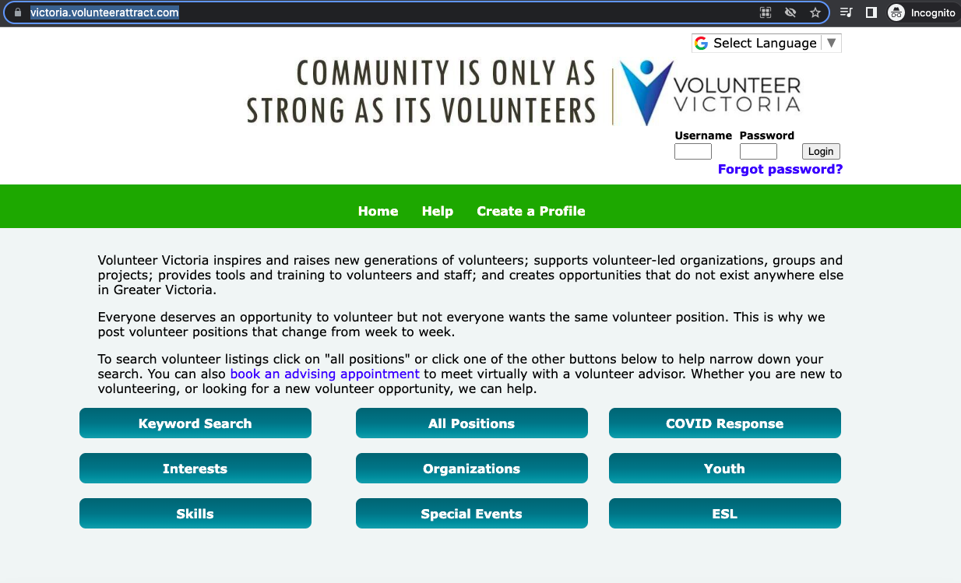

如果学生需要一些语言帮助，可以点击右上角Select Language换到你/妳更好理解的语言
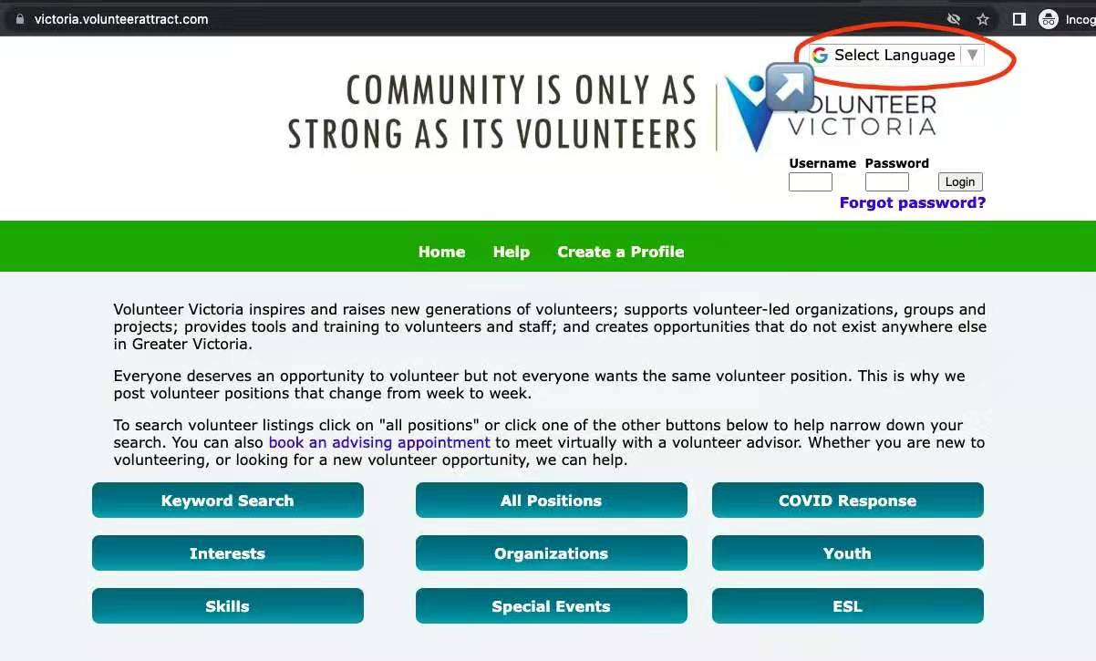

选择需要语言 - Chinese Simplified （中文简体）

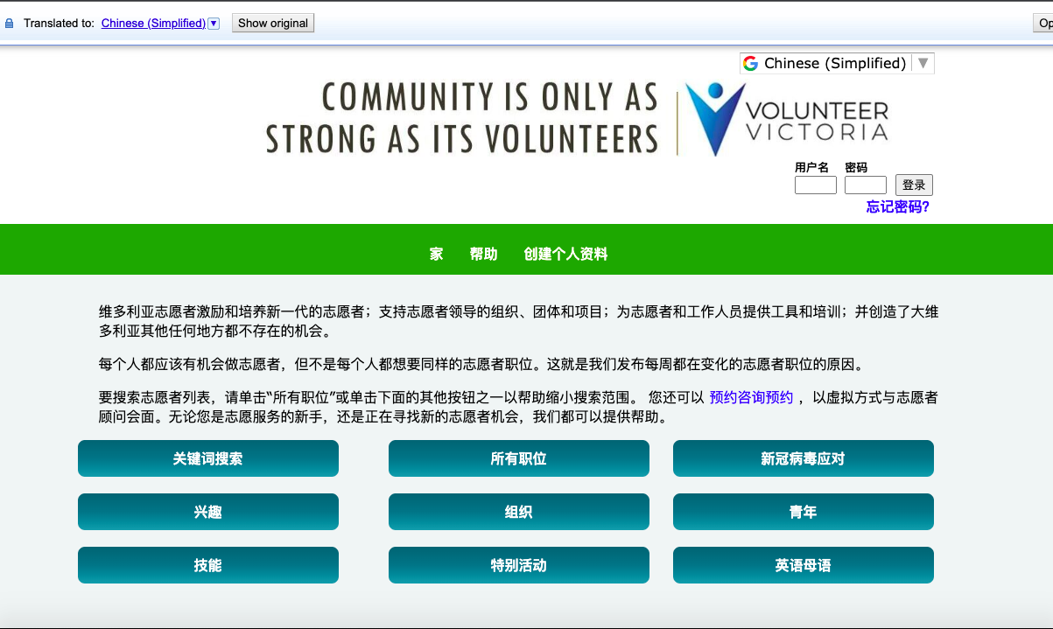

打开页面后，学生即可从不同方面开始寻找志愿机会

1）关键词搜索
最常用搜索方法之一，通过输入关键词（例如：Health Care “医疗”，Bake “烘焙”，Music“音乐”，等等）来找到相关机会

步骤：首先点入keyword search “关键词搜索”
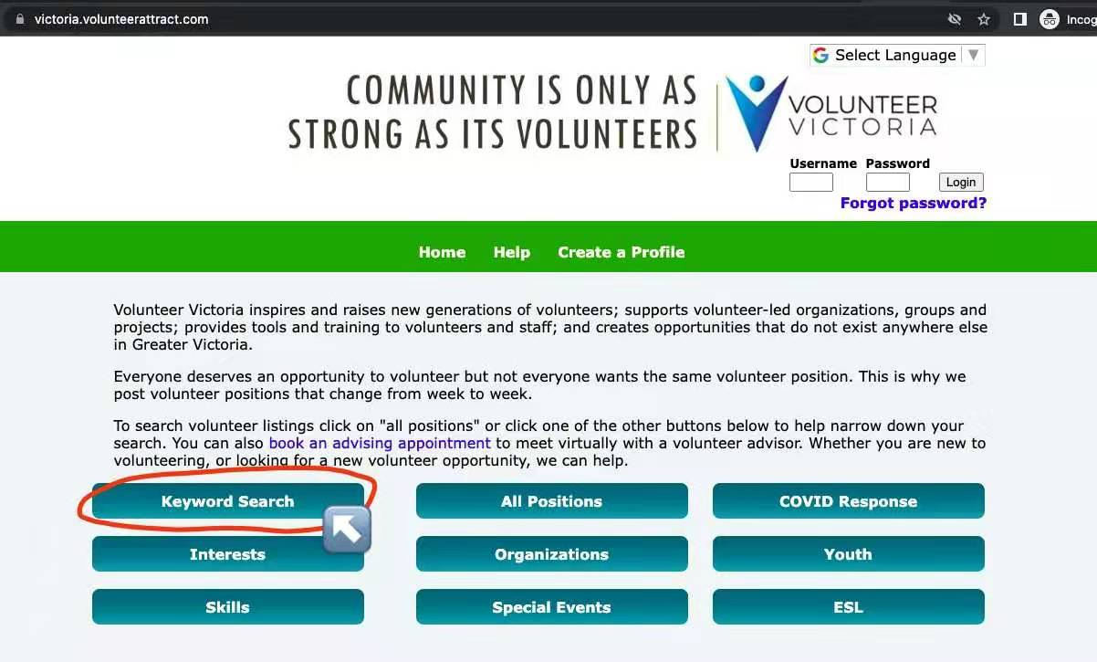

进入以下画面

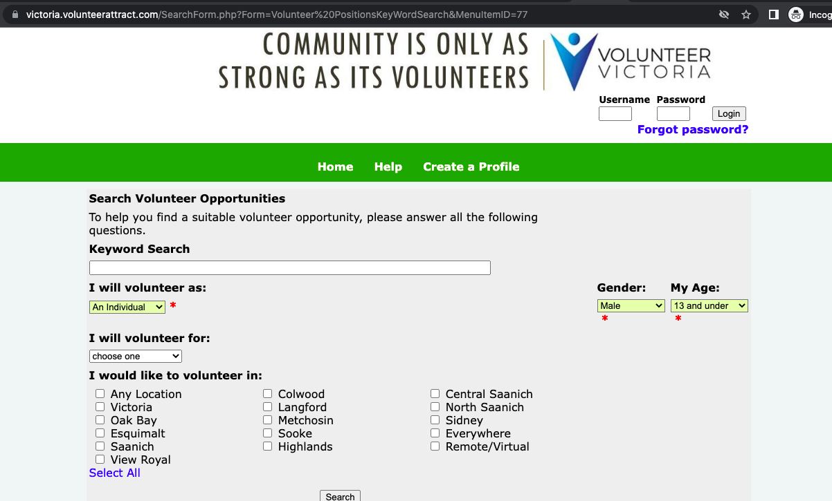
在keyword search“关键词搜索”的空白处输入你的关键词
（以tea festival “茶会”为例）
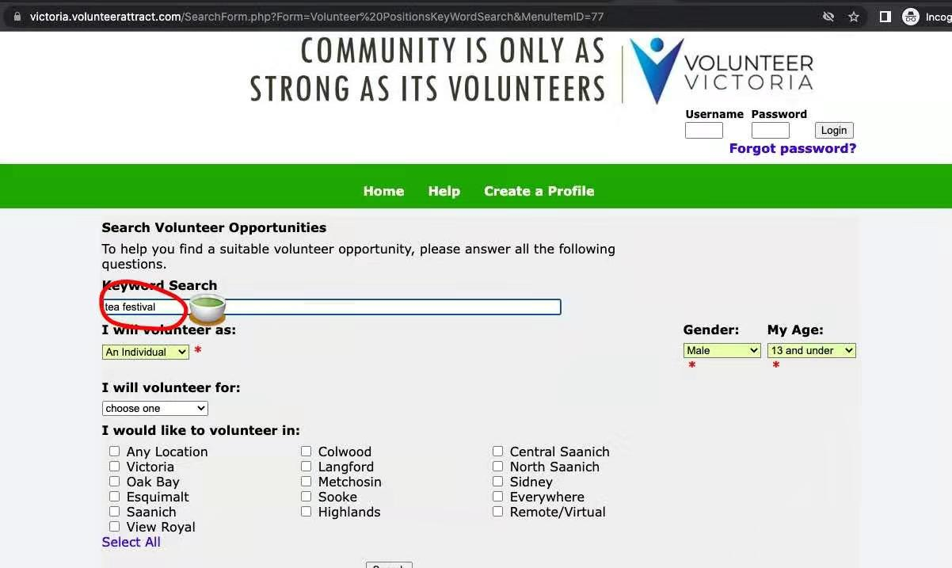

做志愿的形式（An Individual个人，A Group团体，ESL/EAL 母语非英文者）
*图上勾选仅为示范案例，真实情况因人而异

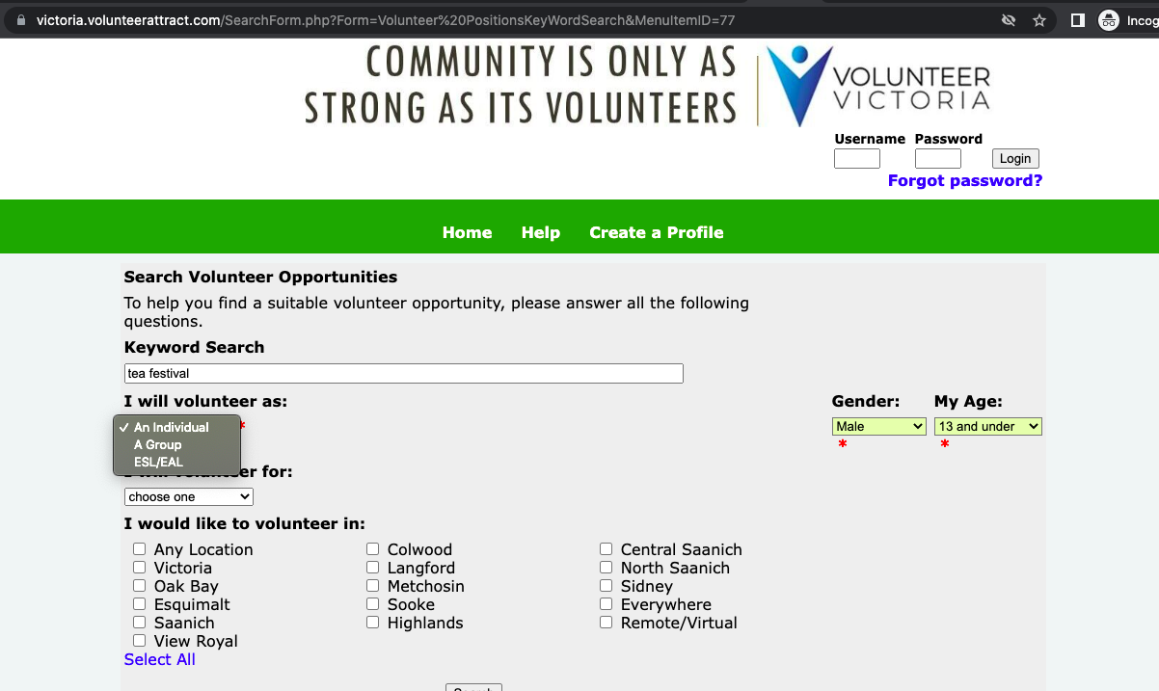

做志愿的时间（短于3个月，4至6个月，7至12个月，长于1年，只参与特殊活动）
*图上勾选仅为示范案例，真实情况因人而异‘
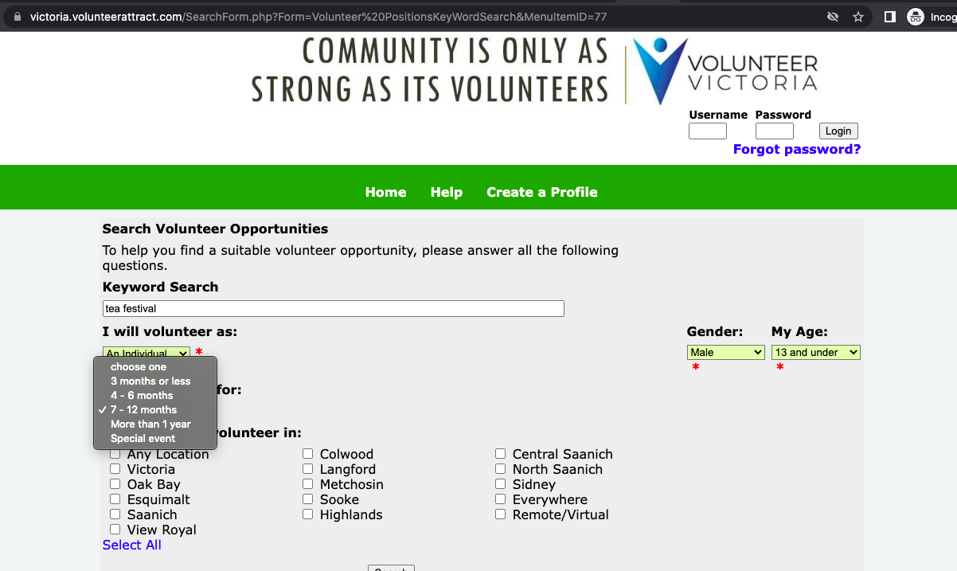

做志愿的地点
*图上勾选仅为示范案例，真实情况因人而异

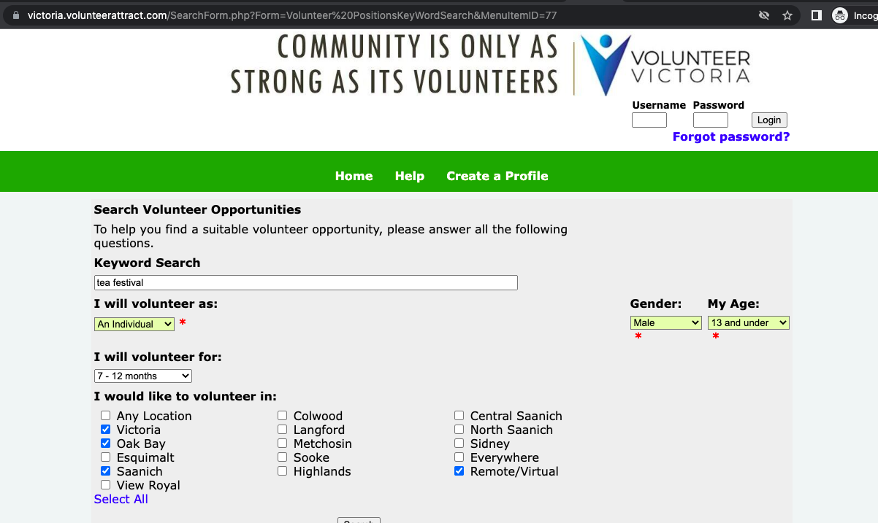
最后不要忘记选择你/妳的性别和年龄
*图上勾选仅为示范案例，真实情况因人而异
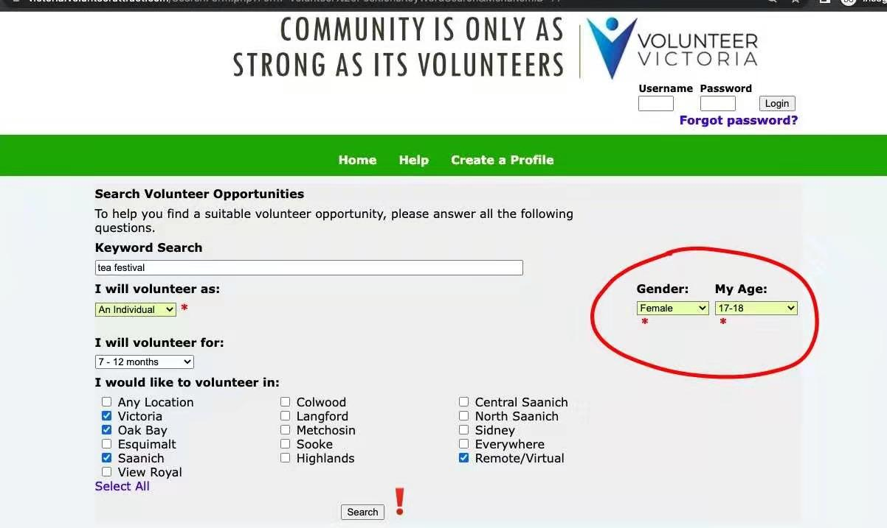

完成所有勾选后点击最底下的Search“搜索键”，即可找到所有符合要求的选项

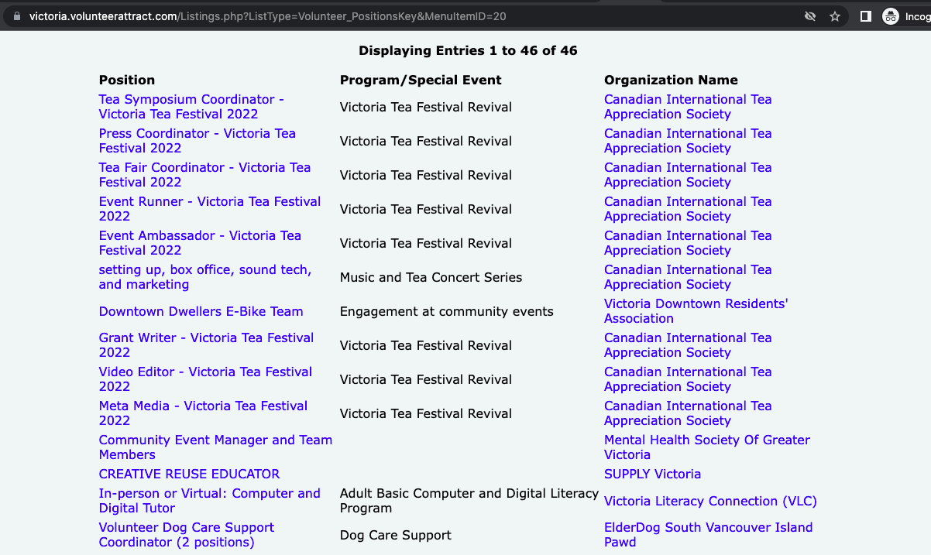
2）兴趣爱好搜索
常用搜索方法之一，通过勾选个人的兴趣爱好来找到相关机会

步骤：首先点入Interest “兴趣” 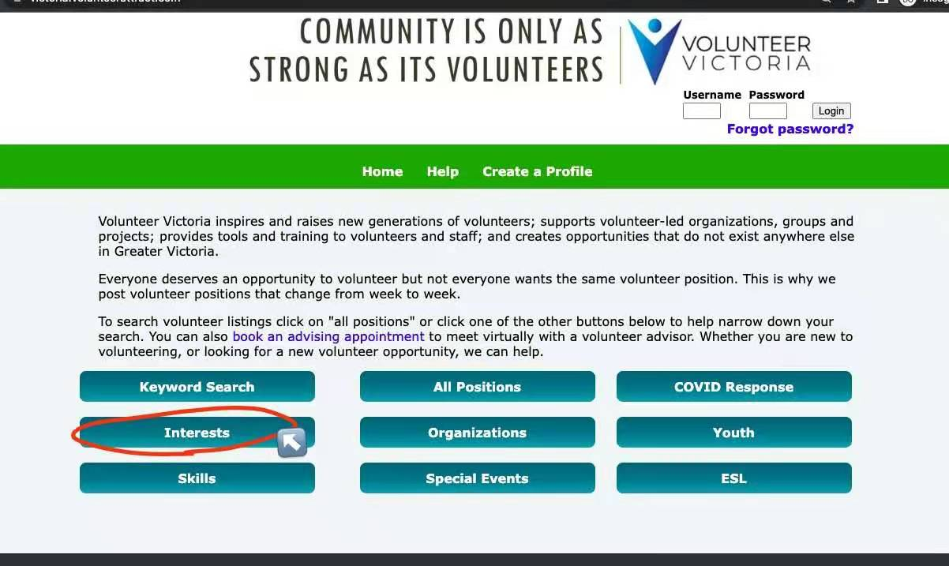

点击所有你的兴趣爱好或者感兴趣的方面 选好后就submit “提交”
*图上勾选仅为示范案例，真实情况因人而异

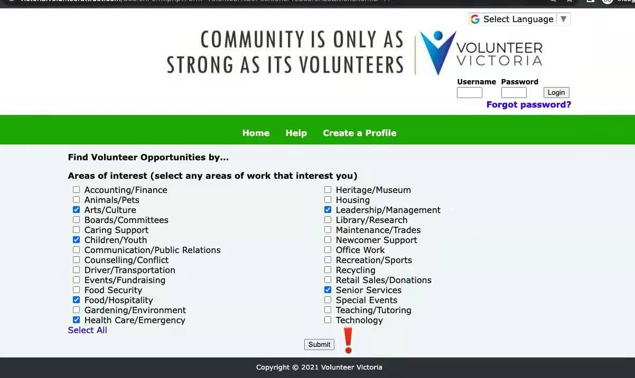
提交后会进入这个新的页面
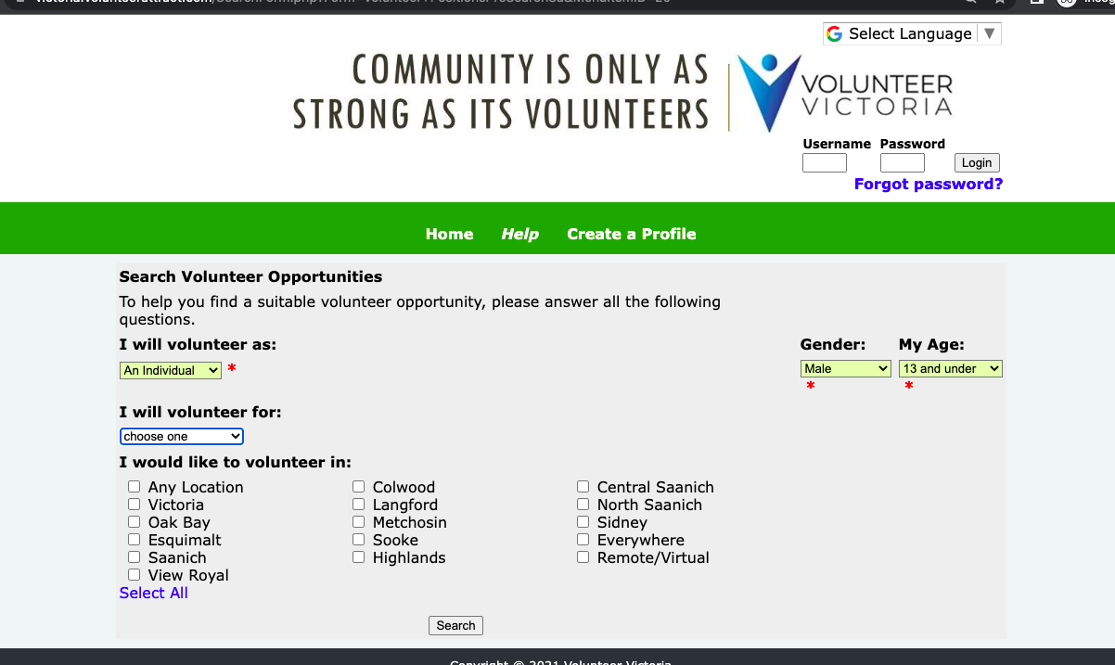

按照“关键词搜索”一样的方法填上所有选项并按Search“搜索键”
*图上勾选仅为示范案例，真实情况因人而异

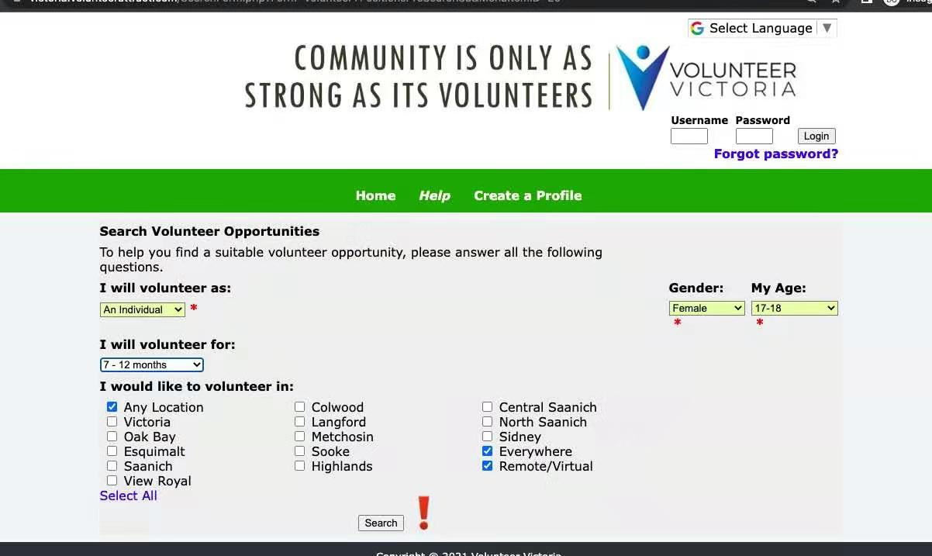

新的页面会显示所有找到的符合所有要求的选项
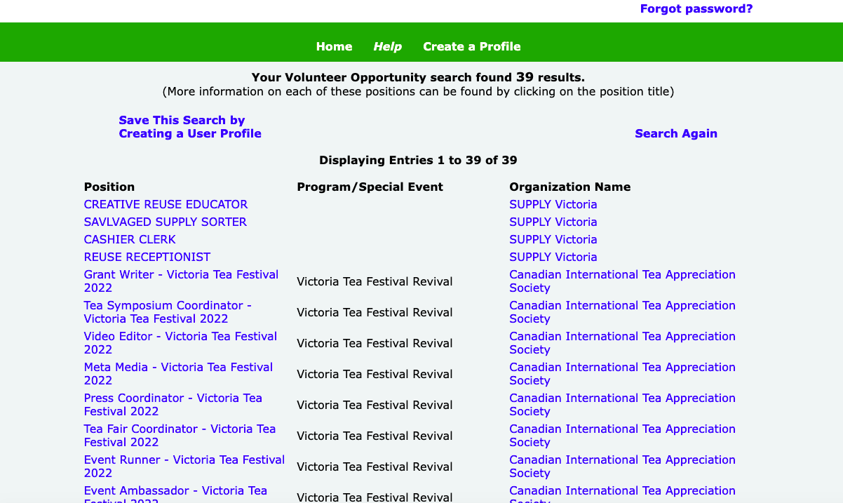

3）技能搜索
搜索方法之一，通过勾选自己拥有的技能来找到相对应合适的机会

步骤：首先点入Interest “兴趣”
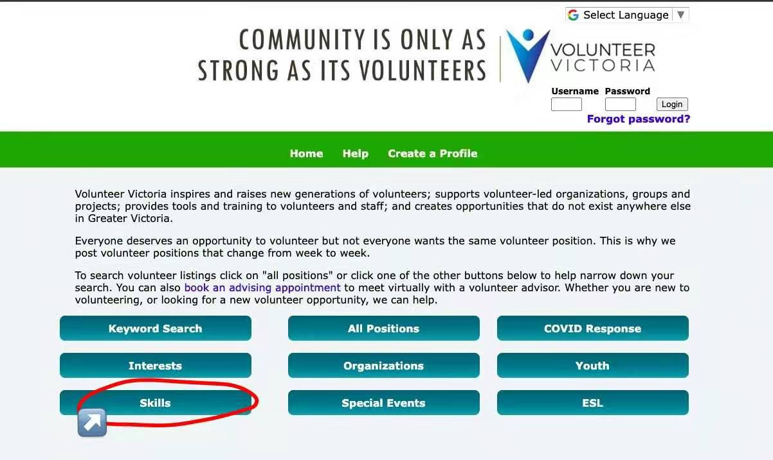

进入如下画面
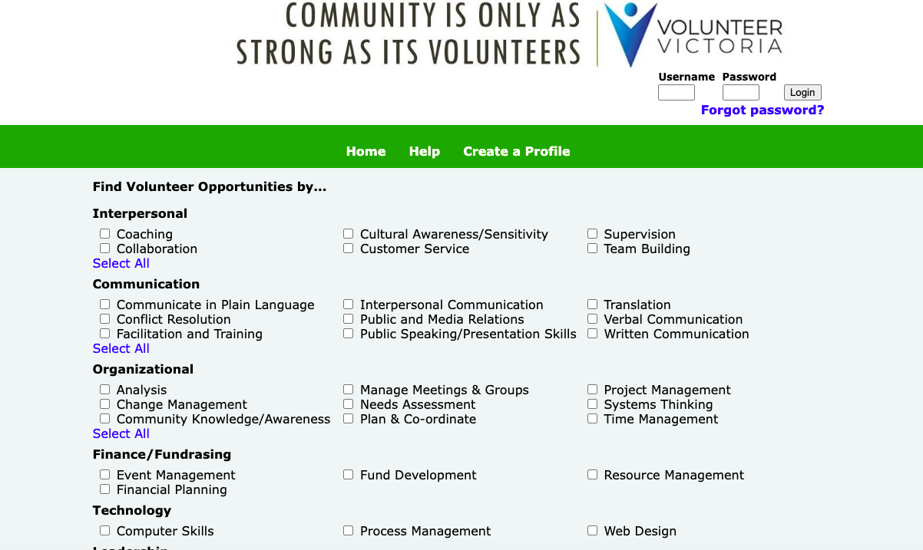

选择5个自己拥有的技能，勾选，并submit “提交”
*图上勾选仅为示范案例，真实情况因人而异

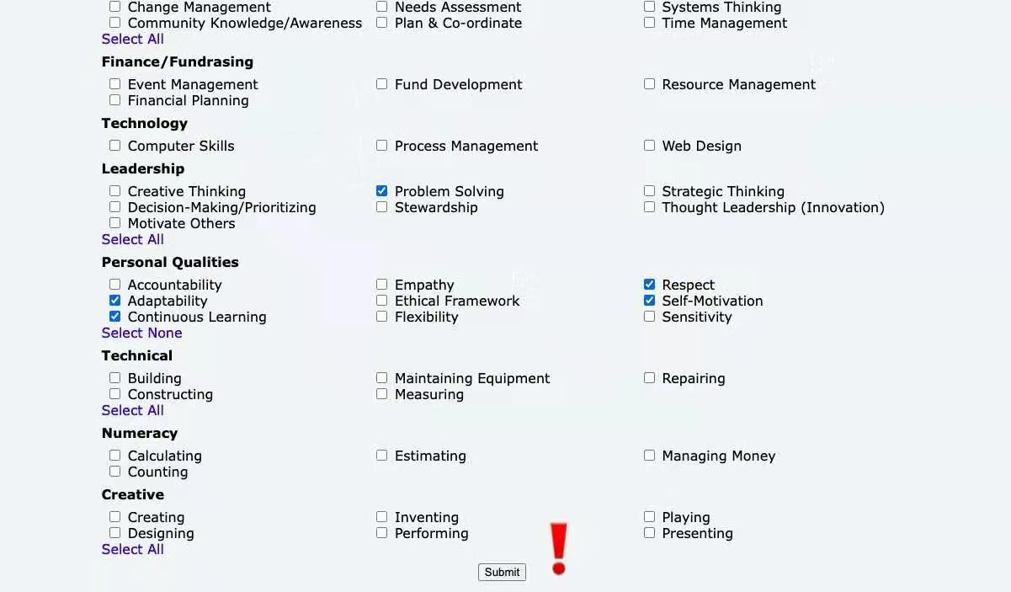
提交好后会再次来到这个页面

按照之前一样的方法填上所有选项并按Search“搜索键”
*图上勾选仅为示范案例，真实情况因人而异

即可找到所有符合标准的机会
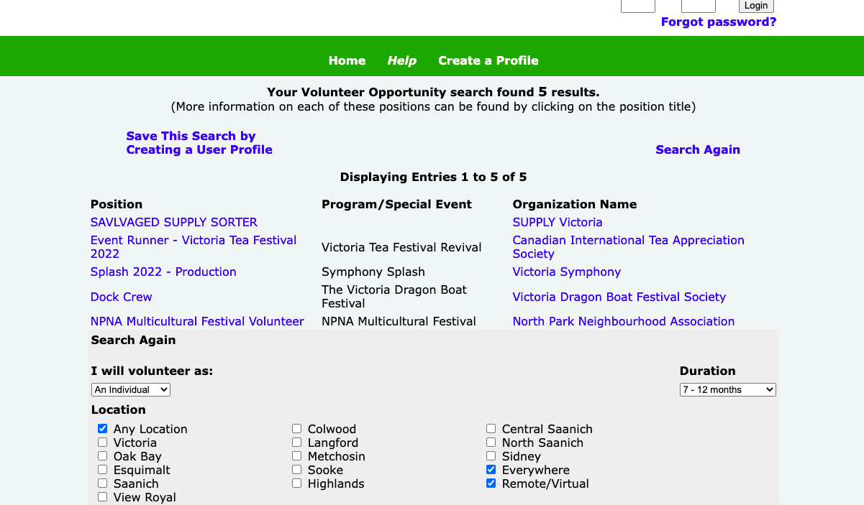

4）所有位置/机会
可以看到当前所有可以做的志愿机会

步骤：点入all positions “所有位置”
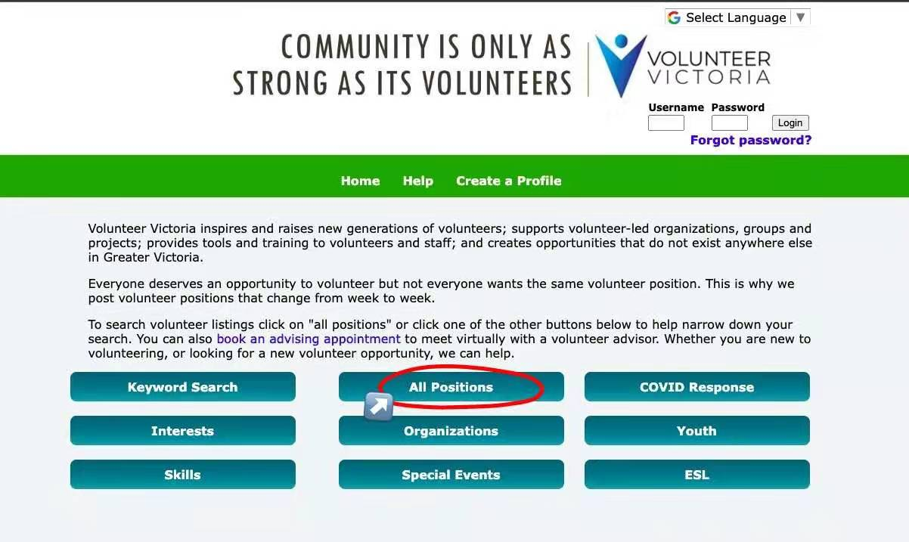
以下页面将展示所有义工机会供学生选择
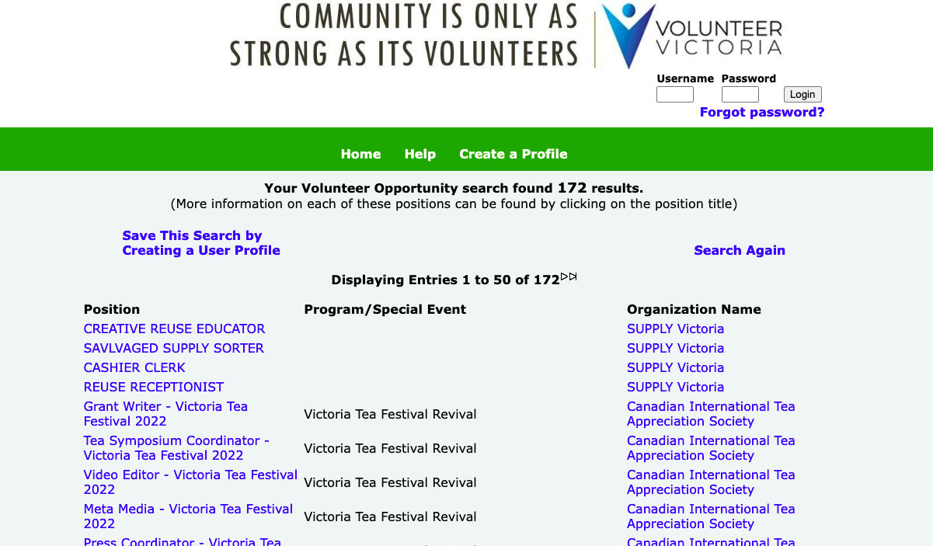

5）机构选择
搜索方法之一，通过勾选想要做义工的机构来寻找此机构现在有空的位置

步骤：选择organizations “机构”
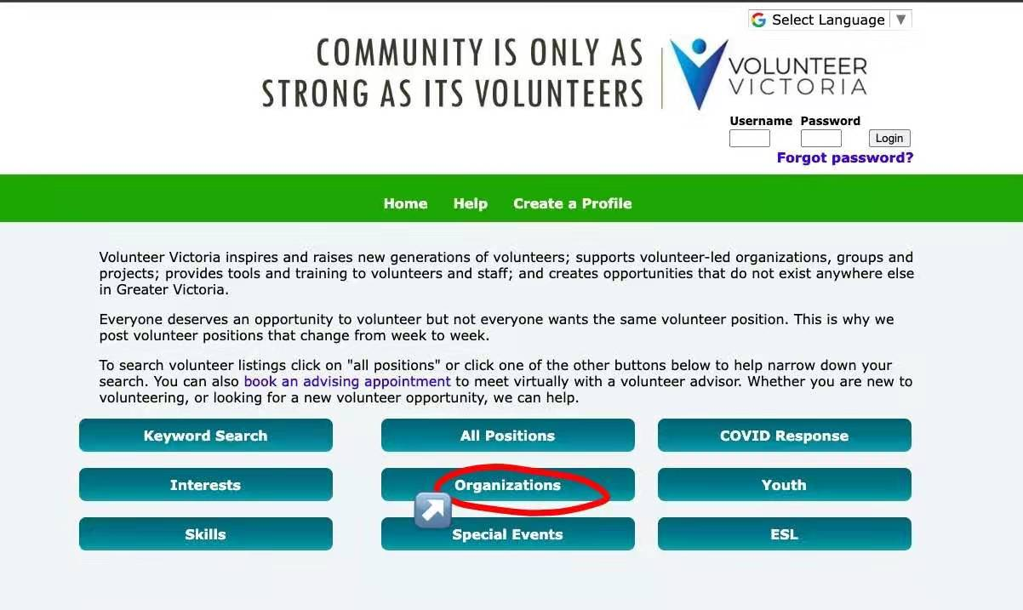
看到所有机构的名字
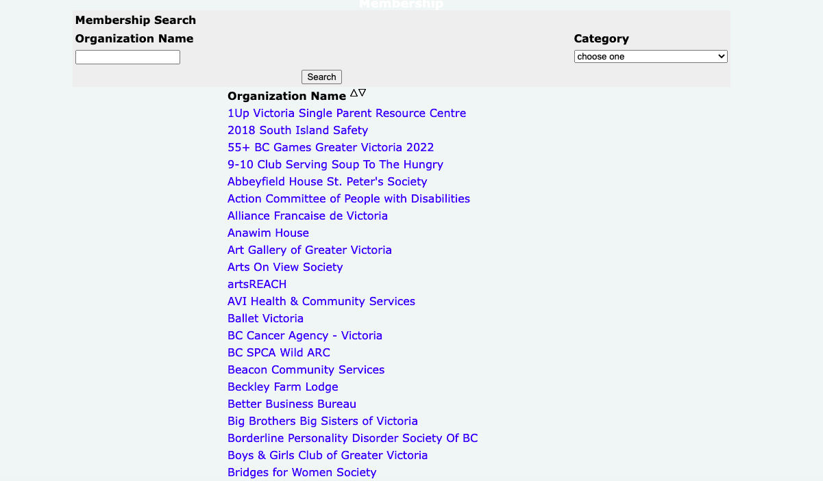

点击自己想要进入的机构，就可以查看可申请的职位
（以Big Brothers Big Sisters of Victoria为例）

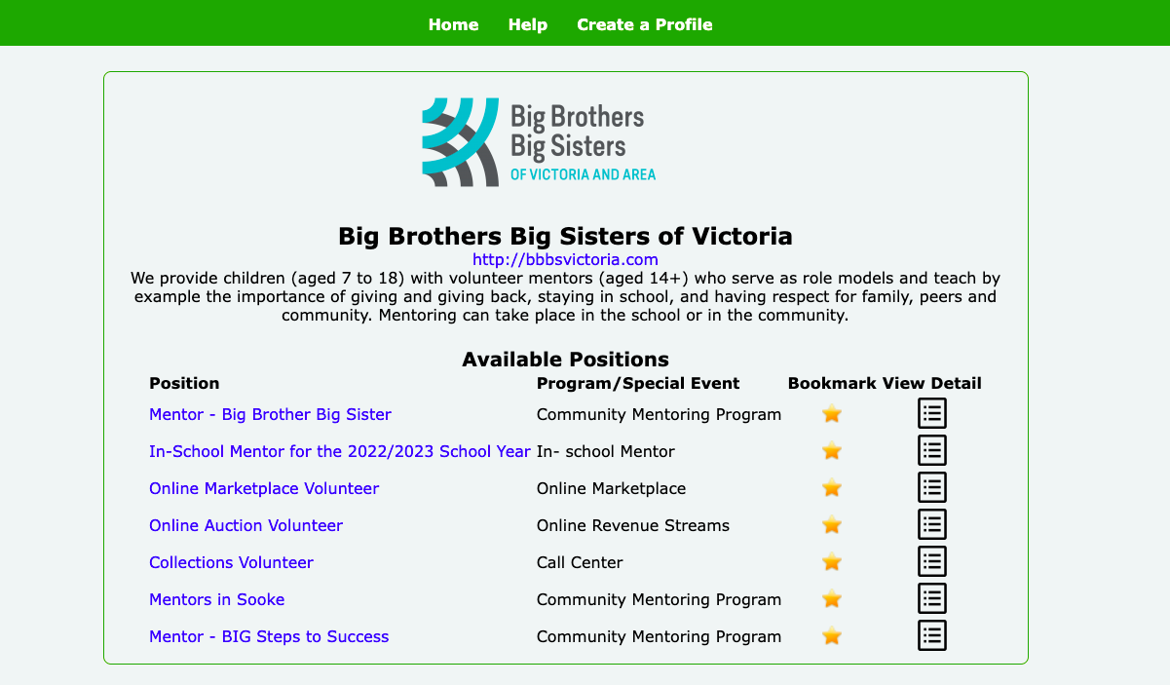

6）特殊活动
可以看到当前所有正在进行的特殊活动志愿机会

步骤：点入special events “特殊活动”
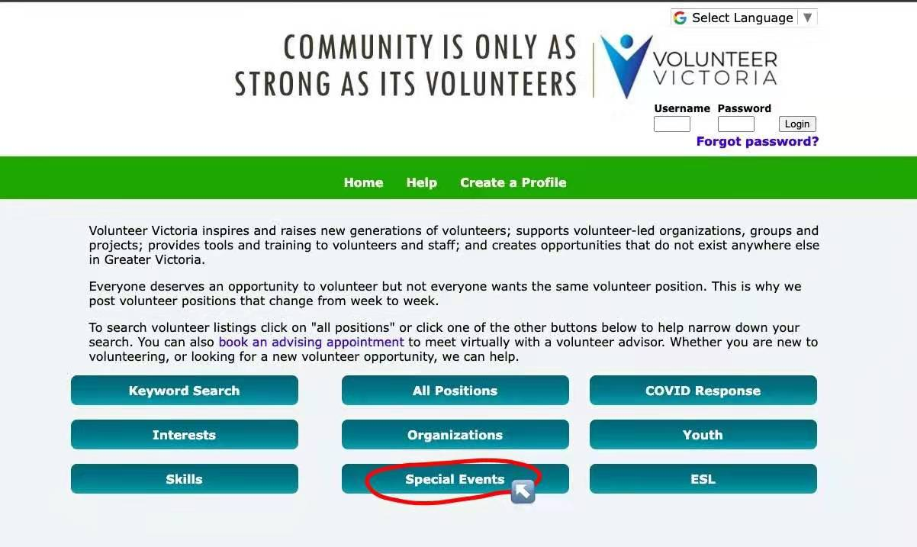

以下页面将展示所有特殊活动义工机会供学生选择

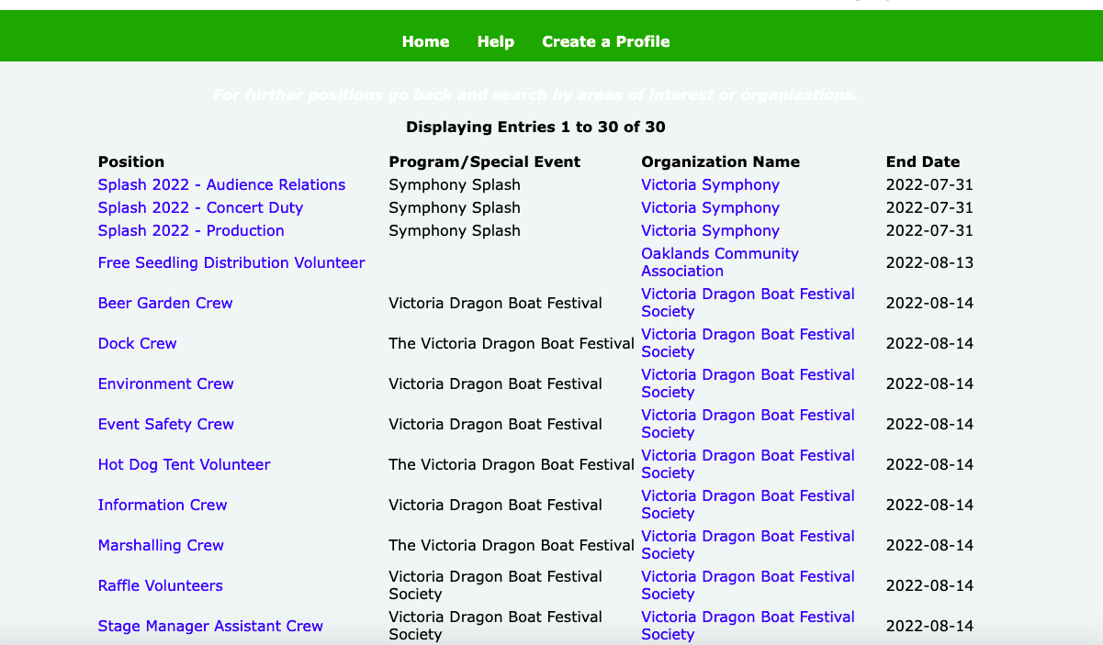
7）母语非英文者
可以看到当前所有适合母语非英文者的志愿机会

步骤：点入ESL “母语非英文者”
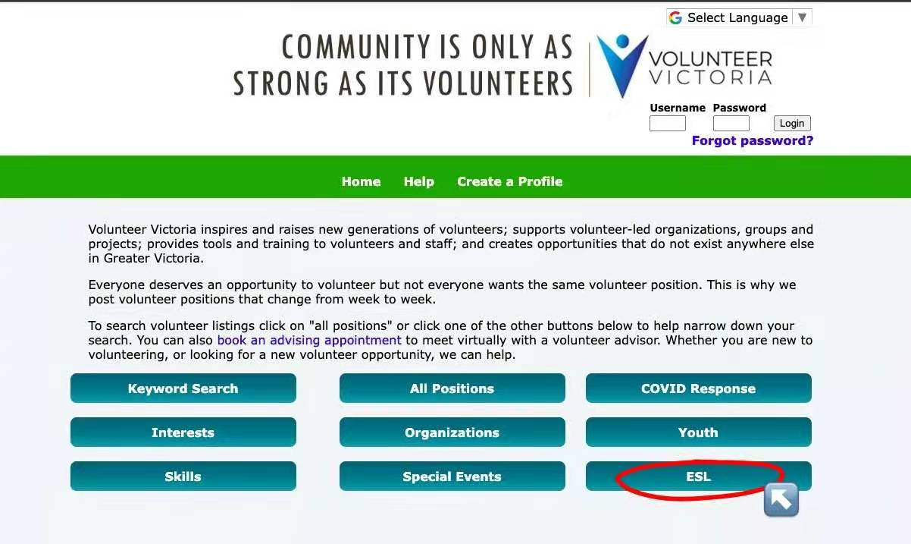

以下页面将展示所有适合国际学生的义工选择

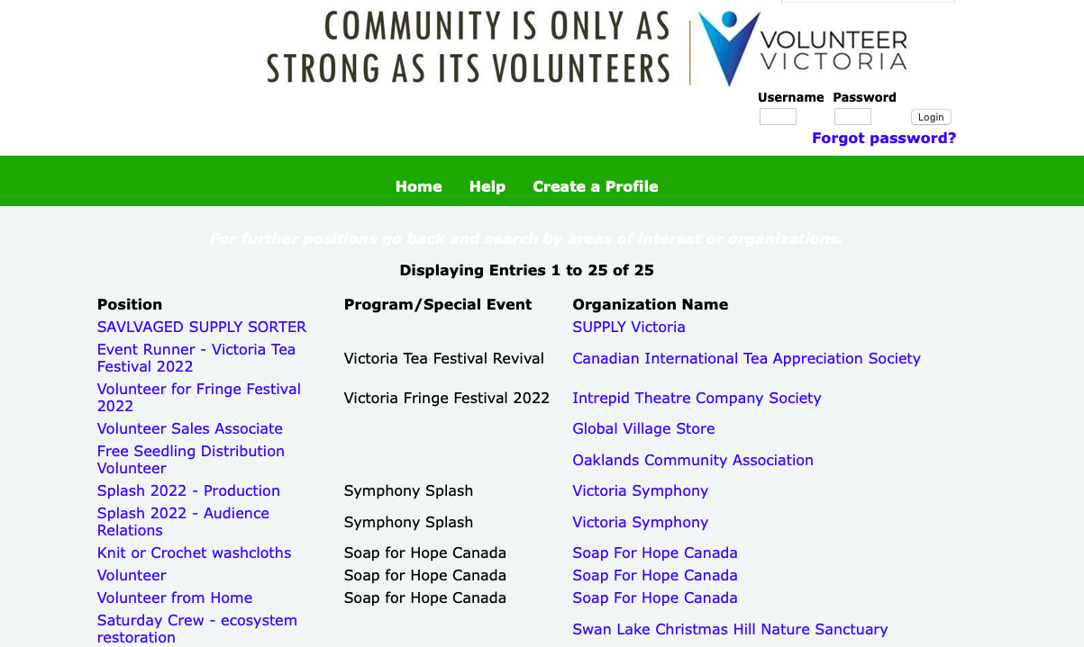
当然，除了在网络上使用志愿者网站，学生还可以和当地Volunteer Victoria的工作人员预约一个会谈来更好地了解并得到一些网站上没有的信息，从而帮助他们更好更顺利地投入到享受做志愿者的过程。

点击此连结https://volunteervictoria.setmore.com/ ，学生即可和Arista，Volunteer Victoria的青年志愿工作负责人，来提出诉求以及为自己的问题寻求帮助。

期待你/妳拥有一个充实，有意义的夏天！

